实验6：D/A转换器的使用

1711361 刘炼 1711348李时

# 实验电路

地址译码电路：

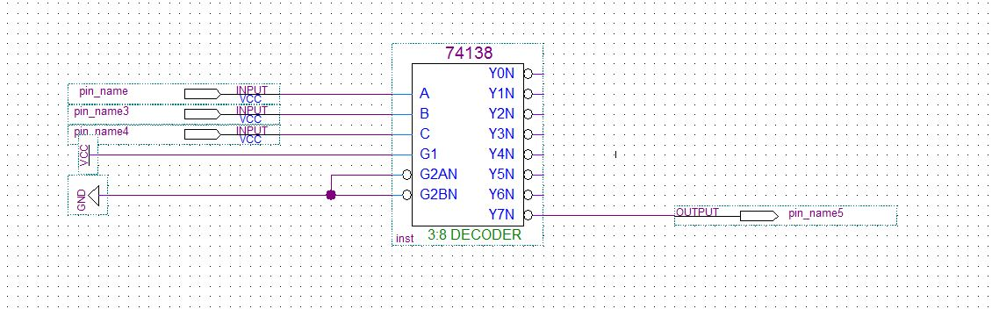

# 输出电压与转换数据间成正比

根据;



输出电压与转换数据成正比。

|  |  |
| --- | --- |
| 16 | 0.178 |
| 48 | 0.539 |
| 64 | 0.721 |
| 90 | 0.9 |
| 112 | 1.261 |
| 128 | 1.443 |
| 144 | 1.623 |
| 160 | 1.804 |
| 176 | 1.983 |
| 192 | 2.165 |
| 208 | 2.345 |
| 224 | 2.526 |
| 240 | 2.706 |

实验数据及图像如下：

